***Тема: Кілометр. Порівняння значень величин. Творча робота над задачею.***

Математика – це країна цифр і чисел.

**Формування ключових компетентностей:**

**Вміння вчитися** – організація свого робочого місця; бережне ставлення до часу.

**Загально культур нові компетентності** – розвиток лаконічної математичної мови; вчити давати повну і чітку відповідь.

**Соціальної компетентності** - прояв ініціативи з урахуванням інтересів групи, в якій працюєш.

**Громадянської компетентності** – бережливе ставлення до природи .

**Здоров'язбережувальної компетентності** – взаємозв’язок організму людини з природним оточенням.

**Предметних компентностей**: уході уроку ознайомити учнів з мірою довжини – кілометром, вправляти учнів у розв’язуванні задач, розвивати обчислювальні навички; формувати пізнавальну активність, виховувати специфічні якості математичної діяльності.

**Засоби навчання**: план уроку, таблиці.

**Роздатковий матеріал**: комп’ютер, відео запис

**Тип уроку:** комбінований.

**Побажання: «*Добре того учити , хто все хоче знати*».**

**Наші помічники**: увага, пам'ять, мислення.

Від вашої співпраці, старанності та кмітливості залежать ваші знання та успіх при виконанні завдань на уроці.

На уроці ми продовжимо відкривати секрети цієї чарівної науки.

**Структура уроку**

**І. Відтворення та корекція опорних знань учнів:**

Доведіть своє вміння швидко і правильно рахувати, добре працювати, вірно відповідати.

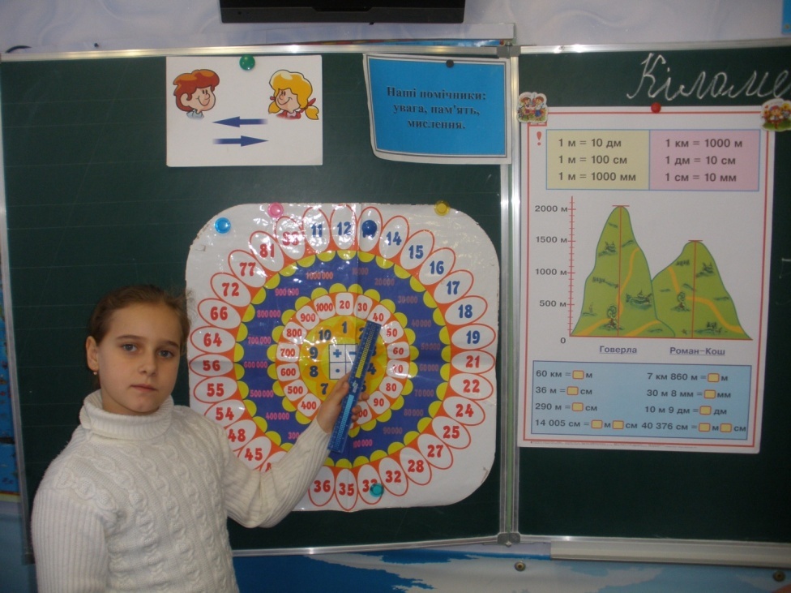Вітання з компліментами «Знаєш сам – допоможи другу».

1. **Метод контролю**.

Перевірка наявності та правильності виконання домашнього завдання «Веселка-сонечко» .

1. **Метод усного контролю**.

Репродуктивна хвилинка.

- Чим відрізняється відрізок від прямої?

- Які математичні знаки ви знаєте?

- Які математичні дії ви знаєте?

- Коли ми їх використовуємо?

- Що означає вислів: - збільшити на?

- зменшити на?

- Якою системою числення ми користуємося?

- Чому вона так називається?

- Які числа називаються круглими?

- Компоненти при: +,-,:, .

- Як знайти периметр прямокутника?

- Скільки дециметрів в 1метрі?

- Скільки сантиметрів в 1метрі?

- Скільки міліметрів в 1метрі?

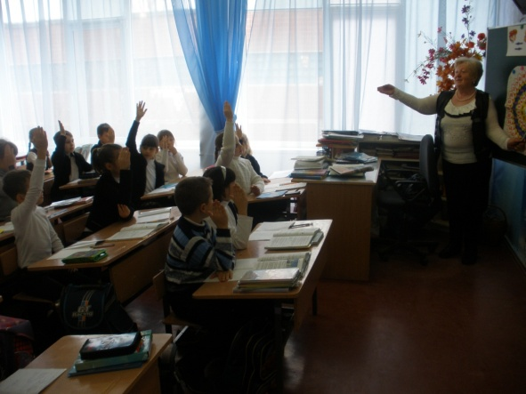

3**. Наочно-дедуктивний**.

Показати на «Математичній ромашці» числа,які закінчуються нулями. Як називаються ці числа?

4 **Практичний**.

Робота біля дошки: перевести одну одиницю вимірювання в іншу 12 см = 1дм 2 см; 2 дм 5см=25 см. Знайти Р прямокутника зі сторонами 5см і 3см.

5 **Робота з роздатковим матеріалом**.

6 **Каліграфічно-ерудитна хвилинка**.

Корекція написання цифри 42. Дотягуючись до листя, жираф може витягнути язик на відстань 42 см.

7 **Характеристика числа 42.**

**ІІ. Фізхвилинка**.

Повідомлення теми, мети і задач уроку, мотивація навчальної діяльності учнів.

**Знати:** міру довжини - кілометр.

**Уміти:** творчо працювати над задачею.

**ІІІ. Сприймання та первинне осмислення учнями матерілу уроку.**

1. **Пояснювально-ілюстративний.**

Подання вчителем навчальної інформації. Порт «Пізнайко».

Великі відстані вимірюють кілометрами. 1 км = 1000м

а) перегляд відеозапису.

б) Структурні схеми.

2 . **Репродуктивний.**

Робота за таблицею. «Одиниці вимірювання довжини. Замок Нептуна. 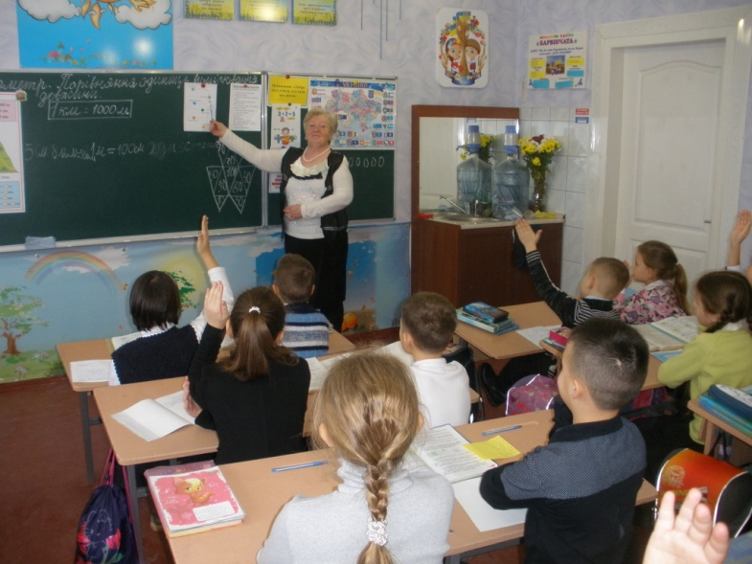

**Робота з підручником з метою засвоєння нових знань та розвитку математичних знань.**

«Активні» «Працьовиті» «Старанні»

Колективно: №455.

**Практична робота з карою України** №459. 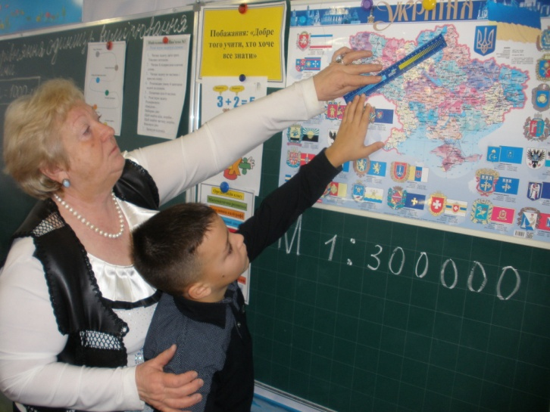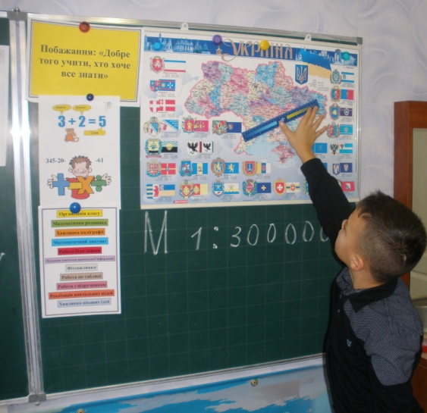

Коралові рифи «Прикладів».

**Методом коментованого поетапного коментування** – розгорнутий алгоритм - №456, №457.

**Острів « Задачний »** №461.

**ІV. Узагальнення та систематизація знань учнів.**

1. **Метод письмового контролю.**

Короткочасна самостійна робота: №458 озеро «Думай сам».

**V. Рефлексія.**

Гора «Скарб». 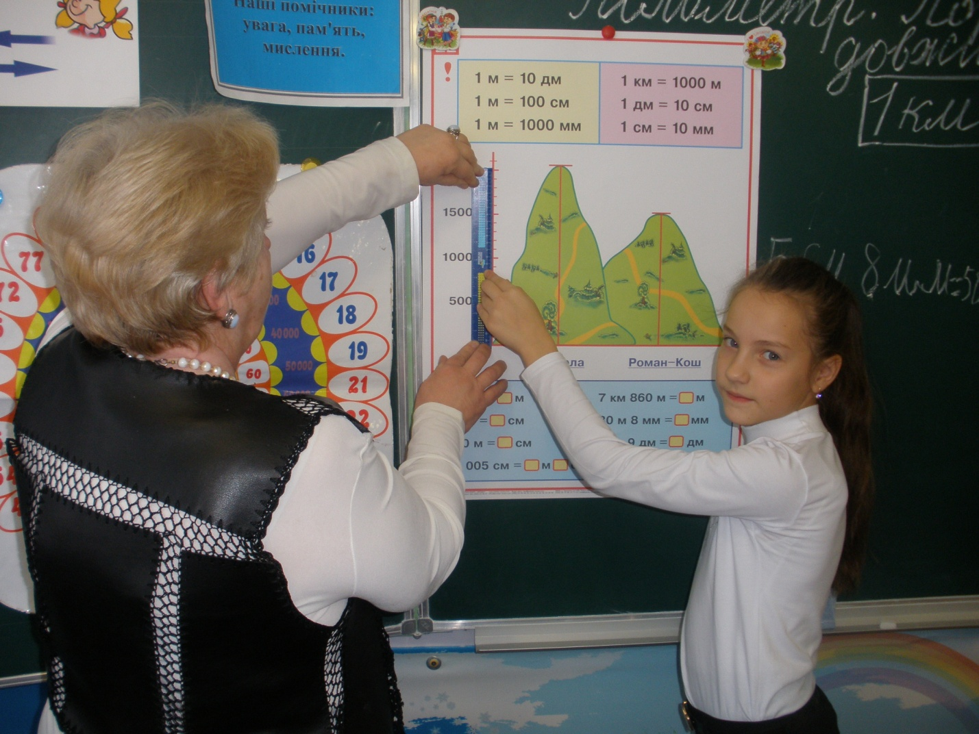

**Реалізація навчальних цілей:**

* Чого ви навчилися на уроці?
* Що дізналися нового?
* Чому тема уроку необхідна для вивчення?

**Домашнє завдання**

«Активні» «Працьовиті» «Старанні»

№460 №463 №464

Побіжно

**«Хвилинка цікавих ідей»**

Є три цифри 2, 5, 7. Яке найменше і яке найбільше двоцифрове число можна записати цими цифрами? У запису цифра не повинна повторюватися.

